**Acte necesare pentru acordarea**

**VENITULUI MINIM DE INCLUZIUNE**

* ***Cerere***și ***declarația pe propria răspundere*** pentru acordarea unor drepturi de asistentă sociala
* ***Angajament de plată***
* Buletine/cărti de identitate ale membrilor de familie
* Certificat de nastere ale membrilor de familie
* Certificatul de căsătorie
* Certificat de deces, după caz
* Adeverințe de venit pentru *toate*sursele de venit
* Adeverință eliberată de unitatea de învățământ la care sunt înscriși copiii, care să ateste că aceștia frecventează o formă de învățământ (pentru anul in curs)
* Daca este cazul, hotărâri judecătorești privind instituirea unor măsuri de protecție privind minori
* Certificat de handicap in cazul persoanelor cu dizabilități
* Adeverinta eliberată de angajatori din care să rezulte venitul net realizat în luna anterioară depunerii cererii
* Adeverință eliberată de ANAF privind veniturile realizate de membrii majori ai familiei
* Certificat fiscal (de la primărie)
* Adeverință eliberată de compartimentul agricol din care să rezulte terenul agricol aflat in proprietate, precum si animalele deținute
* Talon autoturism
* *Acord cu privire la prelucrarea datelor cu caracter personal*
* CF sau contract inchiriere, comodat

***Menționăm că titularul venitului minim de incluziune are obligația să comunice primăriei orice modificare cu privire la domiciliu, venituri sau componența familiei, în termen de maximum 15 zile de la data la care a intervenit modificarea.***

***Persoanele singure și familiile beneficiare de venit minim de incluziune au obligația să depună din 6 în 6 luni, declarația pe propria răspundere.***

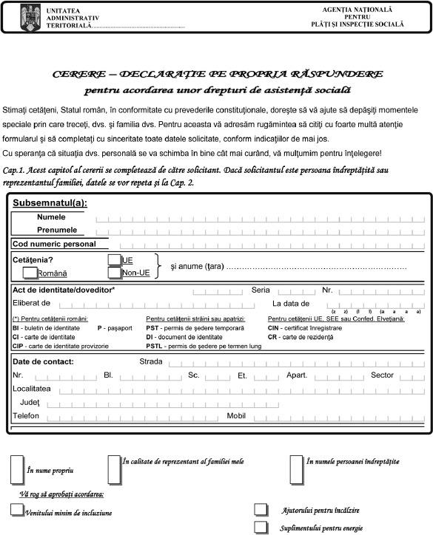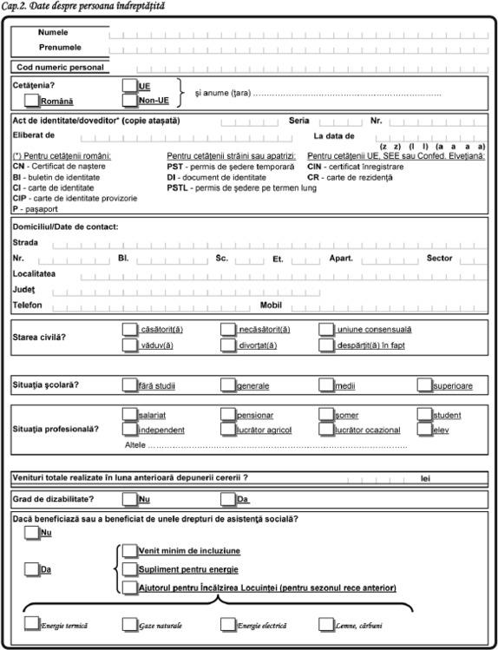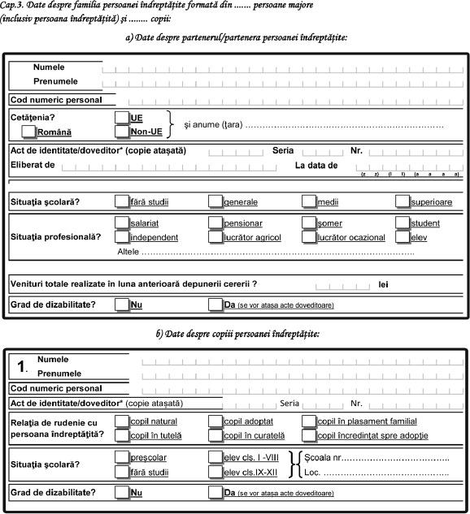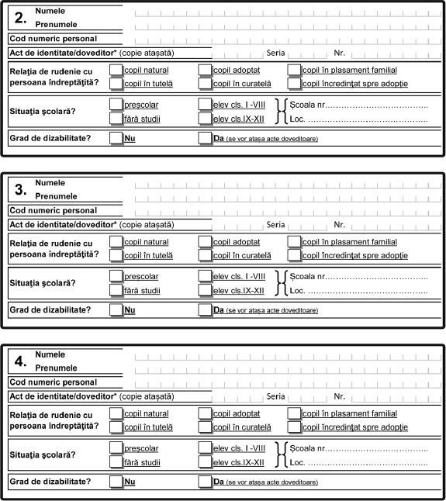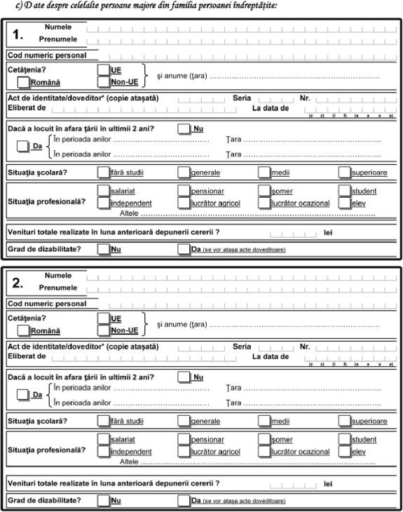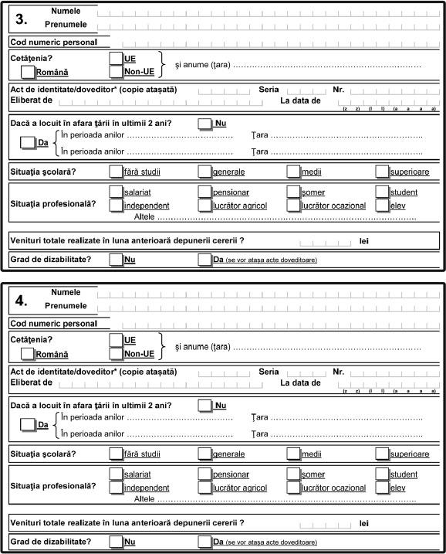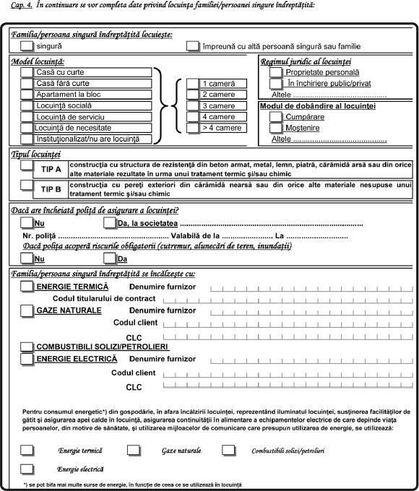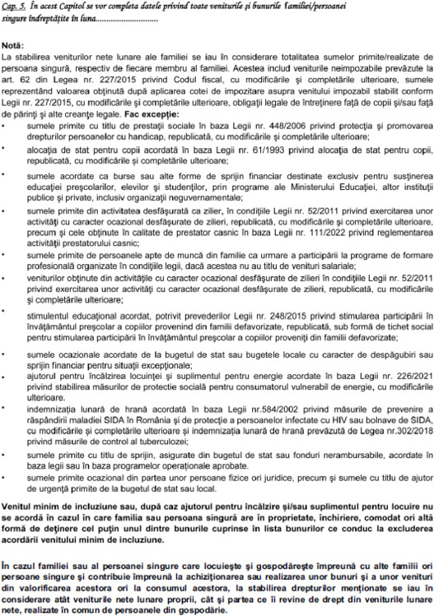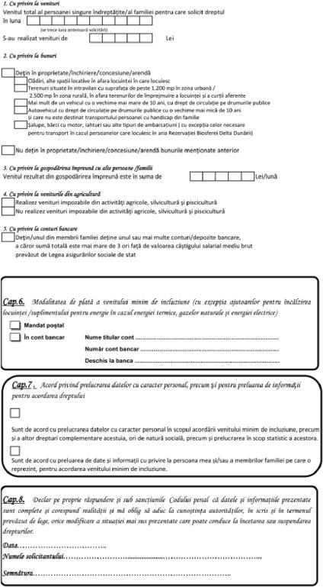

**ANEXA Nr. 8  
la normele metodologice**

**ANGAJAMENT DE PLATA**

   Subsemnatul/a, ..........................................................................................................., cu domiciliul in .............................................................................................................., judetul …………………………………..., avand CNP ............................................................., posesor/posesoare al/a C.I. seria ............. nr. ................................, solicitant/beneficiar de venit minim de incluziune, declar prin prezenta ca, in situatia in care am incasat in mod necuvenit beneficii de asistenta sociala si s-a dispus recuperarea acestora prin dispozitie a primarului/decizie a directorului executiv al agentiei teritoriale pentru plati si inspectie sociala, imi iau angajamentul de a plati aceste sume prin:

   [ ] restituire prin retineri lunare din drepturile cuvenite si din alte beneficii de asistenta sociala acordate de platitorul beneficiului pentru care s-a constituit debitul, pana la achitarea integrala a sumei de care am beneficiat necuvenit;

[ ] restituire voluntara din urmatoarele categorii de venituri pe care le obtin:  
   • venituri din .................................................................................................;  
   • venituri din .................................................................................................. .

   Prezentul angajament l-am luat in conformitate cu art. 29 alin. (1) si (5) din Legea nr. 196/2016 privind venitul minim de incluziune, cu modificarile si completarile ulterioare.  
   Declar ca inteleg faptul ca, in cazul nerespectarii prezentului angajament de plata, se va proceda la executarea silita, potrivit prevederilor legale.

   Numele si prenumele Semnatura ............................

   .......................................................................

   Data ........................

**ANEXA Nr. 2  
(Anexa nr. 4 la normele metodologice)**

**LISTA  
bunurilor ce conduc la excluderea acordarii**

**venitului minim de incluziune**

|  |  |
| --- | --- |
| **A. Bunuri imobile** | Cladiri, alte spatii locative in afara locuintei de domiciliu, precum si terenuri situate in intravilan cu suprafata de peste 1.200 mp in zona urbana si 2.500 mp in zona rurala, in afara terenurilor de imprejmuire a locuintei si a curtii aferente |
| **B. Bunuri mobile** | 1. Mai mult de un vehicul cu o vechime mai mare de 10 ani, cu drept de circulatie pe drumurile publice |
|  | 2. Autovehicul cu drept de circulatie pe drumurile publice cu o vechime mai mica de 10 ani, cu exceptia celor utilizate si/sau adaptate pentru transportul persoanelor cu dizabilitati |
|  | 3. Salupe, barci cu motor, iahturi sau alte tipuri de ambarcatiuni, cu exceptia celor necesare pentru transport in cazul persoanelor care locuiesc in aria Rezervatiei Biosferei „Delta Dunarii“ |
| **C. Depozite bancare** | Cel putin unul dintre membrii familiei detine, in calitate de titular, unul sau mai multe conturi/depozite bancare, a caror suma totala este mai mare de 3 ori fata de valoarea castigului salarial mediu brut prevazut de Legea asigurarilor sociale de stat. |
| NOTA: | In situatia in care unul sau mai multe bunuri aflate in proprietatea persoanei singure/familiei beneficiare de venit minim de incluziune este dat in inchiriere/arenda/concesiune, acest bun va fi luat in calcul pentru persoana/familia care il are in inchiriere/arenda/concesiune, iar pentru proprietarul de drept se va lua in calcul valoarea obtinuta in urma cedarii dreptului de folosinta a bunului.    Persoana sau familia care detine pe langa locuinta de domiciliu o cota-parte dintr-o alta cladire/spatiu locativ/imobil poate beneficia de venit minim de incluziune indiferent de marimea cotei, daca prin aceasta posesiune nu poate valorifica bunul respectiv. |